25.03.2020r. wdż kl. VI Anna Majda
Temat zajęć: Balon złości - Uwaga - nie wytrzymam!
Pęknąć ze złości: ćwiczenie z balonem;)
- Popatrz na ten balon. Czym jest on napełniony?
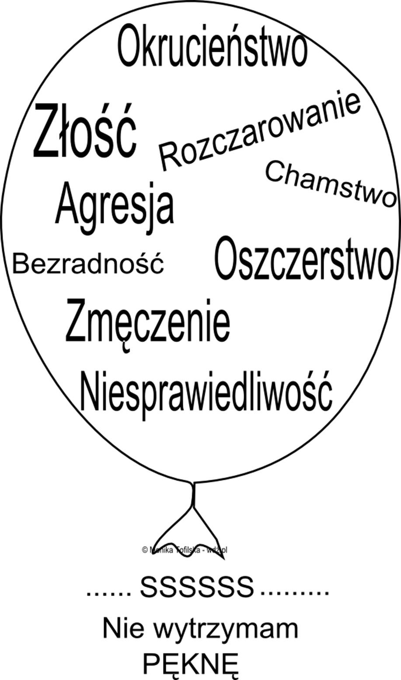

- Narysowany balon wypełnij emocjami, sytuacjami, które wywołują złość i frustrację u ciebie.

- Wylicz kilka sytuacji, gdy się denerwujesz, dokończ zdania:
Nienawidzę gdy………..
Nie znoszę robić……………..
Irytuje mnie……………………..

